《资源开发与市场》图的编制

- 总体要求
图是学术论文研究内容的主要表现方法之一，一般分为曲线图、构造图、示
意图、框图、流程图、地图、照片等。
图的总体要求是：（1）图应具有自明性和可读性；（2）精选图，能用简单文字叙述的，尽量不使用图；（3）图文相符，技术内容正确；（4）图大小适中，线条均匀，主辅线分明。

- 总体形式规范
（1）图应有编号；
（2）图有图题，置于图的编号之后；
（3）图宜紧置于首次引用该图的文字之后；
（4）图上的符号、标记、代码，以及实验条件等，用最简练的文字，作为图
注附于图下。图注应注于图题之上。

- 具体形式要求
（1）图应具有自明性，能被读者清晰明确理解，切忌与表格或文字重复表达；尽量少引用他人的图片，如果确有必要引用他人的图片，应在图题中进行标注或图注中注明；图片不能以表格形式插入文章中。
（2）文章中的图一律采取阿拉伯数字依序连续编号，字号为小五号宋体；图题为中英文对照，中文图题字号字体为小五号宋体，英文图题字号字体为小五号Times New Roman，简明准确，位于图片下方居中位置，中文在上，英文在下。
（3）图的尺寸不要太大。图宽高比适当，一栏图图宽设置不超过17cm，两栏图图宽设置不超过8.5cm。黑白图要求精度在150－300dpi，文字大小适中，文字颜色与图片其他部分颜色对比明显易区分；彩图要求精度300－600dpi，层次分明，颜色的选择与色调的对比应符合有关规则。
（4）图中字号选择在6－9号，中文字体为宋体，英文字体为Times New Roman；量和单位书写要求与正文中一致；图例不与图片其他内容重叠，图组中的图例如果相同，可以独立放在图组最后。
（5）尽量少使用世界地图和中国地图，如确须使用，应采用国家自然资源部或国家测绘地理信息局标准地图底图（纵版）（http://bzdt.nasg.gov.cn/index.jsp），并在图题下注明“注：基于中华人民共和国自然资源部标准地图服务网站GS(xxxx)xxxx号标准地图制作，底图边界无修改”。一般要求，图例、比例尺放置在地图下方，指北针放置在地图右上方，地图无须边框。
（6）曲线图、构造图、示意图、框图、流程图等要求线条平滑、粗细均匀，并注明坐标所表示的量，一般不使用底色，使用对比明显的图例，如斜线、反斜线、栅格等。图的纵横坐标要有坐标标题和计量单位。坐标值的数值要求精度一致，量纲应尽量大，以减少数值的位数。两种不同量纲的数据在一张图中对比时, 应采用左右两种纵坐标。一般要求，纵坐标刻度朝右，横坐标刻度朝上，相邻刻度之间的间距相同，宽度适当。
（7）图组内每幅分图的序号要先后用a、b、c、d或具体年份分别表示, 并将分图序号统一标注在各分图的正下方。同一图组内各分图的图例、坐标、精度、比例尺、计量单位、图幅大小、区域范围等应保持一致，以便于分析比较。同一行排列一般不超过4张分图。
（8）请单独提供高精度的.JPG或.TIFF格式文件，打包压缩与论文一起发到本刊投审稿系统。以论文联系人或第一作者姓名命名，如张某——图1、张某——图2a等。

本刊图片格式如下：
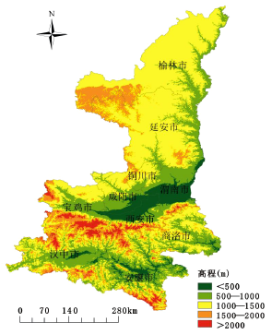
图1 陕西省DEM高程分级
Figure 1 Elevation classification of DEM in Shaanxi Province
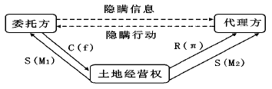
图2 委托—代理关系下利益制衡示意图
Figure 2 Schematic diagram of benefit balance under principal-agent relationship

图3 影像处理流程
Figure 3 Image processing flow

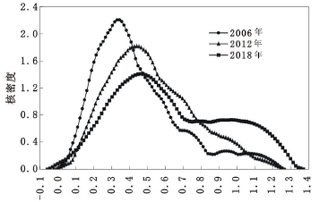
图4 山东省生态福利绩效核密度分布
Figure 4 Core density distribution of ecological welfare performance in Shandong Province
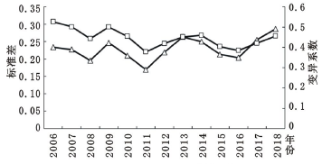
图5 山东省生态福利绩效的标准差和变异系数
Figure 5 Standard deviation and coefficient of variation of ecological welfare performance in Shandong Province
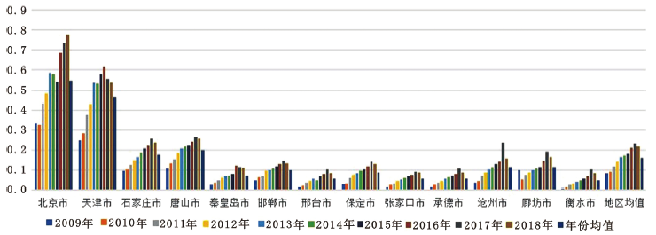
图6 2009—2018年京津冀城市群城市经济发展水平
Figure 6 Economic development level of Beijing-Tianjin-Hebei Urban Agglomeration, 2009-2018
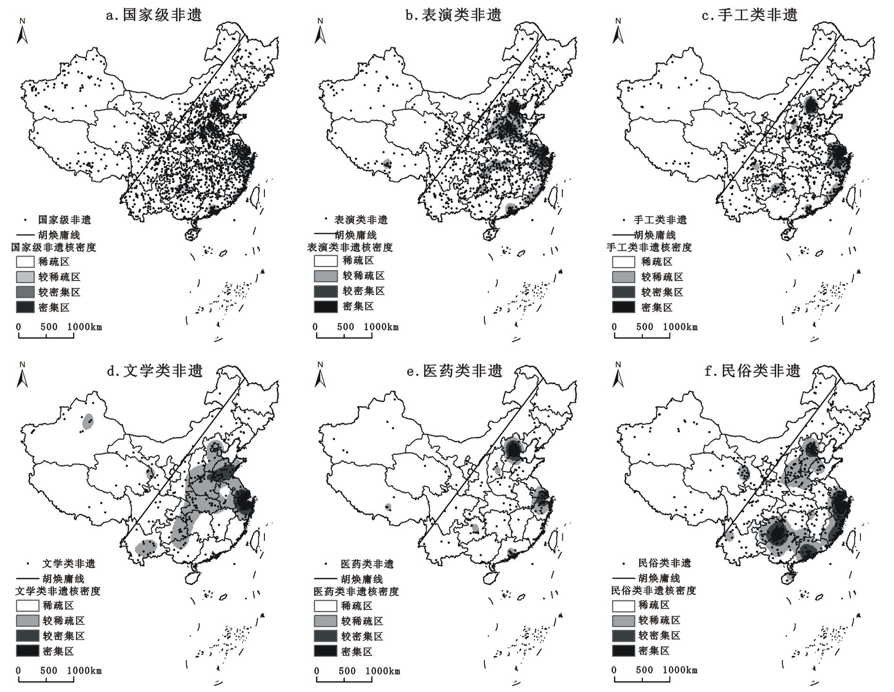
注：基于中华人民共和国自然资源部标准地图服务网站GS（2020）4619号标准地图制作，底图边界无修改。
图3 中国国家级非遗总体及各类型的核密度
Figure 3 Total density and density types of China's national intangible culture heritage

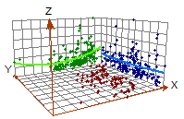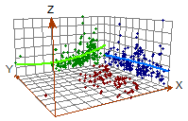
2010年 2013年
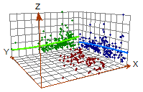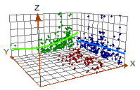
2016年 2019年
图8 城市群TE系统2010年、2013年、2016年、2019年耦合协调度空间趋势
Figure 8 Spatial trend of coupling coordination degree of Urban Agglomerations TE system in 2010、2013、2016 and 2019

